Aplicaţia deschide o fereastră semi-transparentă, ce conţine butoane şi poate fi mutată pe ecran trăgând cu mouseul de suprafaţa nefolosită (pe care nu se află butoane sau alte elemente).

Pentru a începe un joc nou, se va face Click pe butonul "Joc Nou". Pentru a umple o căsuţa se va face Click pe butonul corespunzător de pe tabla de joc. Deasupra tablei se va afişa jucătorul ce trebuie să continue, iar sub tablă se va afişa scorul. Pentru a reseta scorul, se va face Click pe butonul "Reseteaza". Acest lucru nu va opri un joc în desfăşurare!

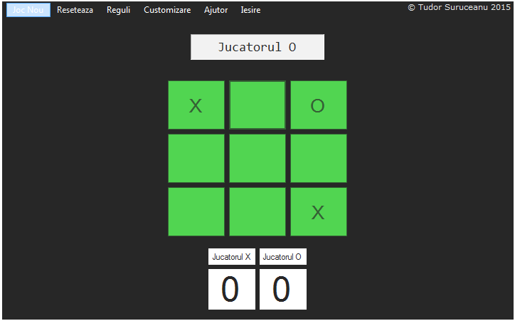

Pentru a vizualiza regulile jocului, se va face Click pe butonul "Reguli". O nouă fereastră se va deschide. Aceasta se poate muta trăgând cu mouseul de marginile ei şi se va închide la efectuarea unui Click pe suprafaţa textului.

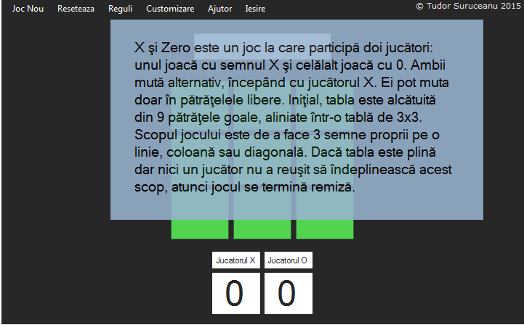

Pentru a schimba aspectul aplicaţiei se va face Click pe butonul "Customizare", apoi se va selecta culoare dorită pentru fundal, respectiv butoane, din listele ce se deschid prin poziţionarea mouselui peste butoanele "Fundal", respectiv "Butoane".

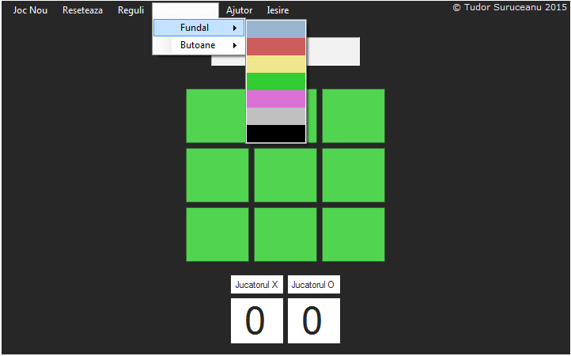

Pentru a revizualiza instrucţiunile de utilizare ale aplicaţiei se va face Click pe butonul "Ajutor". Se va deschide un document word ce conţine instrucţiunile. Acest document poate fi găsit, de asemenea, alături de fişierul executabil al aplicaţiei. Pentru a închide aplicaţia se va face Click pe butonul "Iesire".